 UNIDAD TECNICO PEDAGOGICO 2020 –APRENDIENDO EN LINEA MINERAL

CORREO INSTITUCIONAL DOCENTE: 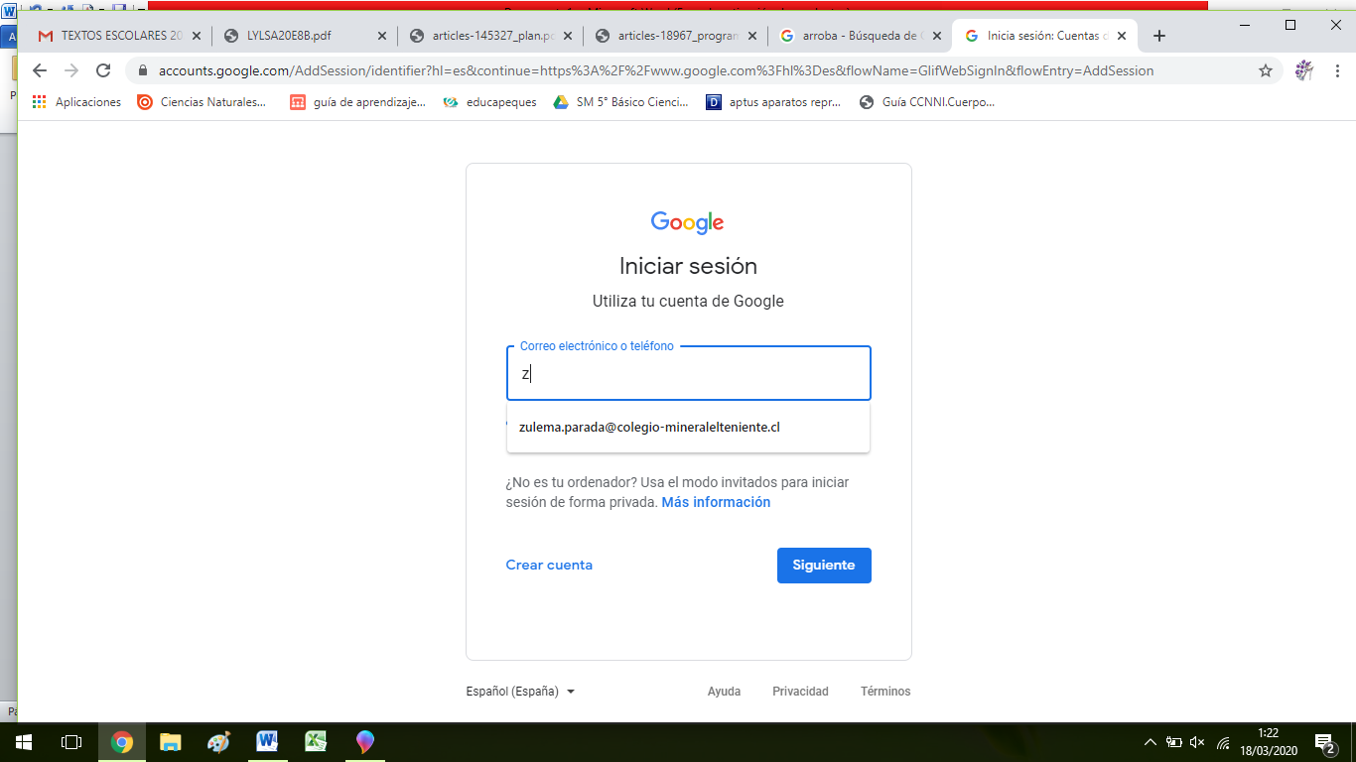

TICKET DE SALIDA GUIA Nº 17

ASIGNATURA: Lengua y literatura

NOMBRE ESTUDIANTE: ______________________________________________________

CURSO: 8º LETRA: AB FECHA: __________________

OA 13 Expresarse en forma creativa por medio de la escritura de textos de diversos géneros (por ejemplo, cuentos, crónicas, diarios de vida, cartas, poemas, etc.), escogiendo libremente: El tema, El género, El destinatario.

Responde el siguiente ticket de salida de acuerdo a lo realizado en la guía nº 17

|  |
| --- |
| ***¿Qué aprendí del relato policial?***  ***______________________________________________________________________*** |
| ***¿Crees que conocer las características del cuento policial te ayuda a comprender narraciones de este tipo? ¿Por qué?***  ***_________________________________________________________________________________________________________*** |
| ***De las actividades desarrolladas, ¿Cuál te resulto más compleja? ¿Por qué?***  ***__________________________________***  ***__________________________________*** |